Дзяржаўная ўстанова адукацыі
“Заастравецкая сярэдняя школа Клецкага раёна”

Настаўнік інфарматыкі
Курловіч М. В.

Тэма: Аперацыі над мноствамі
Тып урока: вывучэнне новага матэрыялу
Мэта: фарміраванне дагічнага мыслення, фарміраванне ўяўленняў аб выказваннях і іх існасці, паўтарэнне паняцця “мноства”.

Ход урока
- Арганізвцыйны момант;
- Актуалізацыя ведаў:
- Што называецца мноствам?
- Што называецца элементам мноства?
- Як абазначаюцца мноства і элементы мноства?
- Якія стандартныя абазначэнні мностваў вам вядомы?
- Якое мноства назыааецца пустым і як абазначаецца?
- Што такое падмноства і як яго запісываюць?
- Якія мноства называюцца роўнымі?
- Запісаць мноства пяці неправільных дробаў з назоўнікам 7.
- Якое з трох дадзеных мностваў А, В і С з’яўляецца падмноствам мноства К, калі А={-3; -1; 0; 4,10}, В={-1; 7; 4}, C={0; 3; 4; 5), K={-3; -1; 0; 2; 3; 4; 5; 6; 8; 10}?
3.Тлумачэнне новага матэрыялу:
Перасячэннем мностваў X і Y называюць мноства, якое складаецца з усіх агульных элементаў мностваў X і Y, г.зн. з усіх элементаў, якія належаць і мноству X, і мноству Y.
Абазначэнне: X∩Y.
Мноства зручна адлюстроўваць ў выглядзе кругоў, якія называюць кругамі Эйлера.
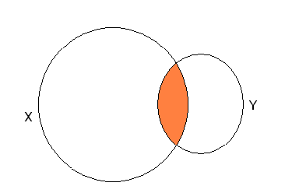

На малюнку мноства перасячэння мностваў X і Y зафарбавана ў аранжавы колер.
Вызначэнне можна сцісла запісаць так: X∩Y = {z | z∈X і z∈Y}.
Аб'яднаннем мностваў X і Y называюць мноства, якое складаецца з усіх элементаў, якія належаць хаця б аднаму з мностваў X або Y.
Абазначэнне: X∪Y.
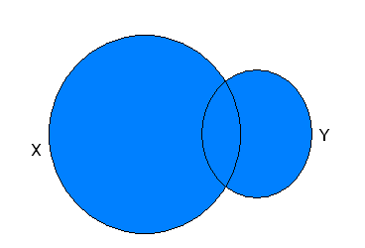

На малюнку аб'яднанне мностваў зафарбавана ў блакітны колер.
Вызначэнне яшчэ можна запісаць так: X∪Y = {z | z∈X або z∈Y}.
3.Фізкультхвілінка:
4.Замацаванне вывучанага матэрыялу:
1. Знайдзі перасячэнне мностваў A і B, калі A = {0,1,2,3,4,5,6,7,8,9} і
B = {2,4,6,8,10}.
Рашэнне. Знойдзем агульныя элементы мностваў A∩B = {2,4,6,8}.
2. Знайдзі аб'яднанне мностваў A і B, калі A = {0,1,2,3,4,5,6,7,8,9} і B = {2,4,6,8,10}.
Рашэнне. Знойдзем элементы, якія належаць хаця б аднаму з мностваў.
A∪B = {0,1,2,3,4,5,6,7,8,9,10}
5.Рефлексія
6.Дамашняе заданне: §6.

